前后端分离接口文档
http://49.233.168.147:18088/swagger-ui.html
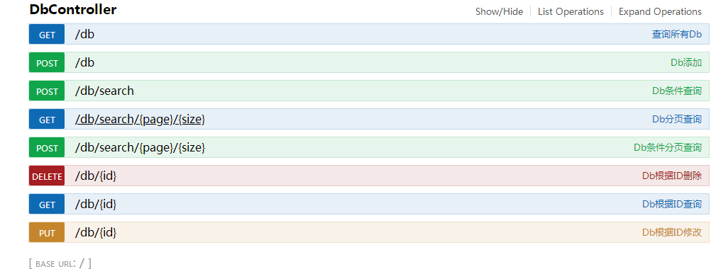

http://49.233.168.147:7002/
Eureka注册中心
Web前端端口号
查询所有 Feign调用
http://49.233.168.147:18089/search/list
测试查询端口号
http://49.233.168.147:18088/db
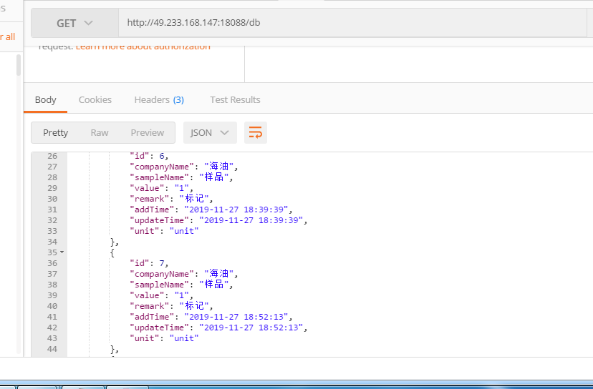

数据库连接
Mysql
主机地址:49.233.168.147
用户名db_user
密码db_pass
端口号3306

